Unit 4 My home 第4课时
学习目标：
1．能通过拆音、拼音和分类等语音意识训练活动，帮助学生归纳字母u在单词中的发音规律。
2. 能认读单词并选出所听到的单词。
3．能通过描红单词duck, cute, up, use初步掌握单词书写的要求并辨认词形。
学习重难点：
1、归纳u字母在单词中的发音规律；
2、单词duck, cute, up, use的正确书写。
3、字母u在单词中短元音/ʌ/的发音
词汇 积累练
一、开动脑筋，你来写。(30分)
1.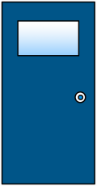

2.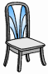

3.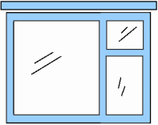

4.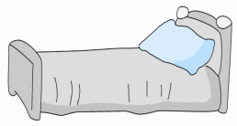

5.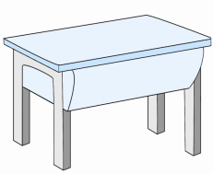
二、选出不同类的一项。(20分)
( )1.A.bed B．book C．pen
( )2.A.sofa B．book C．chair
( )3.A.cat B．boy C．dog
( )4.A.long B．big C．chair
( )5.A.TV B．sit C．open
情景 交际练
三、想一想，选一选。(20分)
( )1.当你想问别人的房间在哪里时，你应说：________
A．Where is your home? B．Where is your room?
( )2.当你想告诉别人“我们有两个卧室”时，你应说：________
A．We have two bedrooms. B．We has two bedrooms.
( )3.当你想说“这是一个漂亮的房间”时，你应说：________
A．It's a nice room. B．Thank you very much.
( )4.当同学来你家做客时，你应说：________
A．Welcome to my room. B．Welcome to my home.
( )5.当你想请别人打开门时，你应说：________
A．Open the door，please. B．Open the window，please.
阅读 理解练
四、阅读对话，判断正(T)误(F)。(30分)
：What can you see in my room?
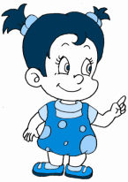：I can see two doors，a picture，a blue desk，a yellow chair and a small bed.
Well，it's a nice room.
( )1.There are three doors in her room.
( )2.The bed is big.
( )3.The desk is blue.
答案全析全解
一、1.door 2.chair 3.window 4.bed 5.desk
二、1.A 2.B 3.B 4.C 5.A
三、1.B 2.A 3.A 4.B 5.A
四、1.F 2.F 3.T

